2007年4月高等教育自学考试全国统一命题考试
高等数学（工本）试题
课程代码：0023
一、单项选择题(本大题共5小题，每小题3分，共15分)
在每小题列出的四个备选项中只有一个是符合题目要求的，请将其代码填写在题后的括号内。错选、多选或未选均无分。
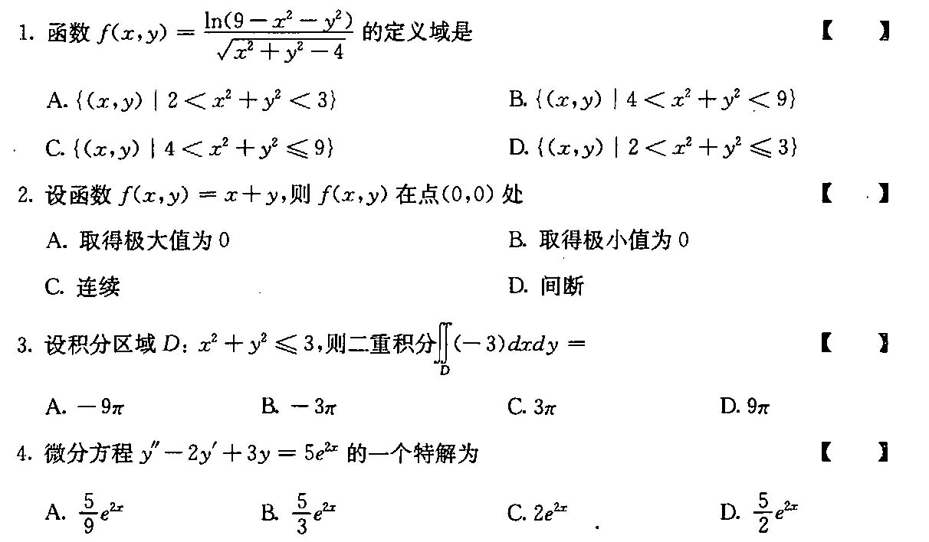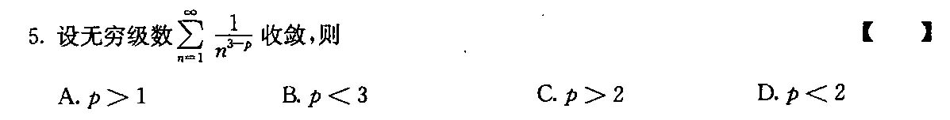
二、填空题（本大题共5小题，每小题2分，共10分）
请在每小题的空格中填上正确答案。错填、不填均无分。
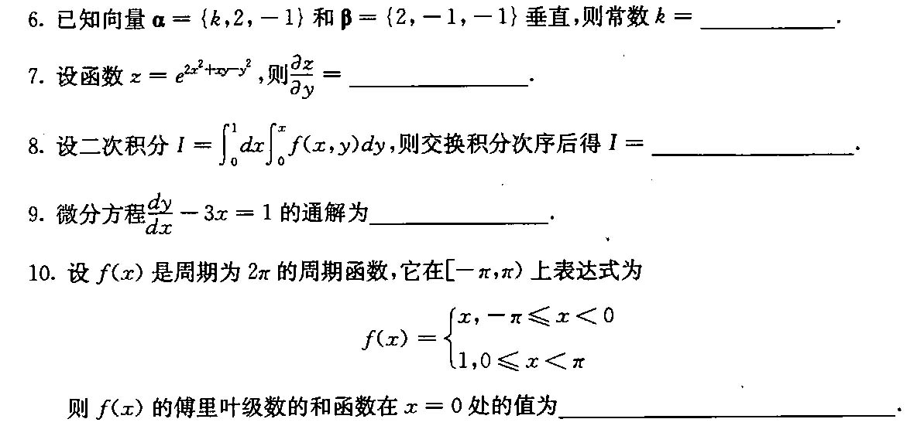
三、计算题（本大题共12小题，每小题5分，共60分）
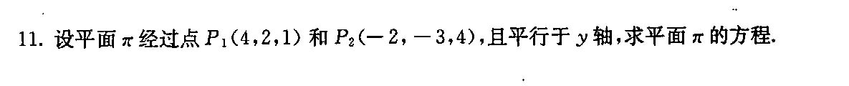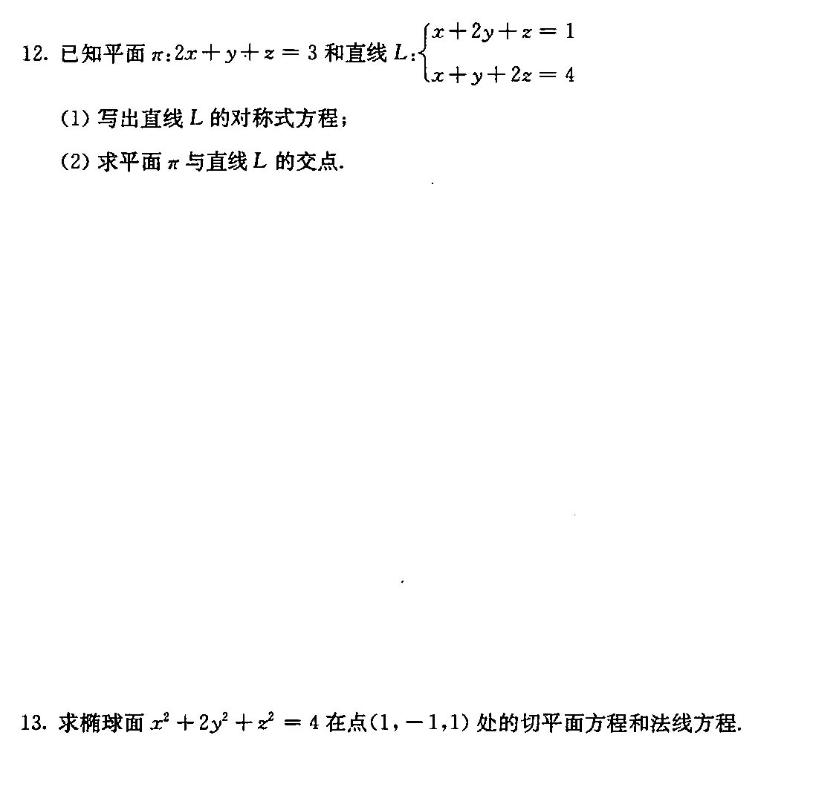
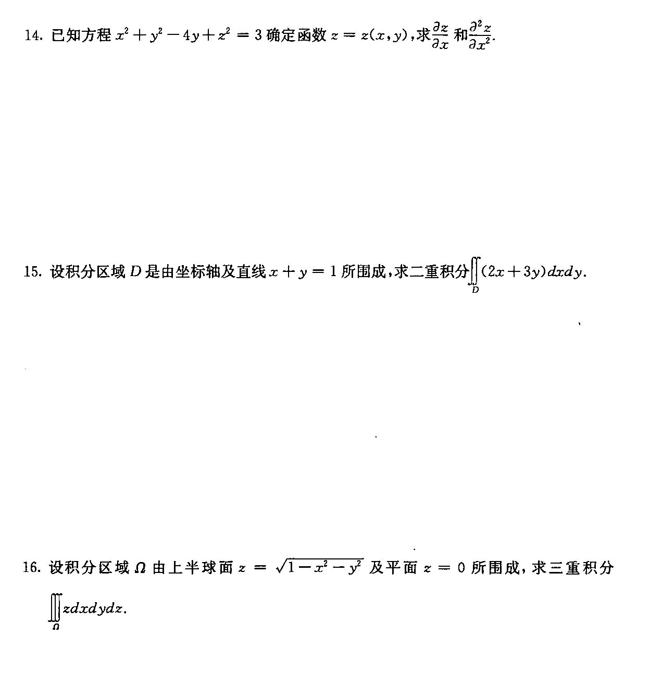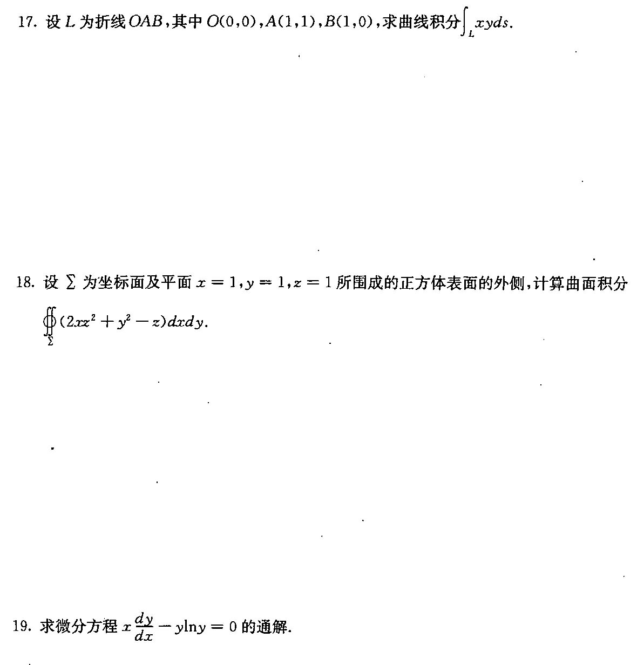
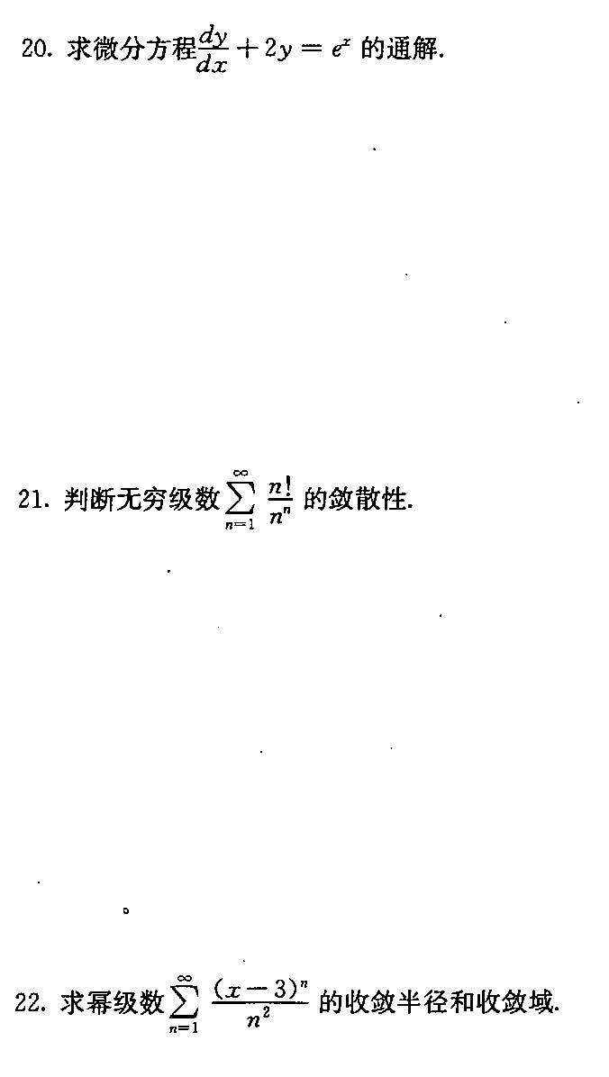
四、综合题（本大题共3小题，每小题5分，共15分）
